**全国计算机技术与软件专业技术资格（水平）考试**

**2015年上半年 网络工程师 下午试卷**

（考试时间 14:00～16:30 共 150 分钟）

|  |
| --- |
| **请按下述要求正确填写答题纸** |

1.在答题纸的指定位置填写你所在的省、自治区、直辖市、计划单列市的名称。

2.在答题纸的指定位置填写准考证号、出生年月日和姓名。

3.答题纸上除填写上述内容外只能写解答。

4.本试卷共 4 道题，都是必答题，满分 75 分。

5.解答时字迹务必清楚，字迹不清时，将不评分。

6.仿照下面例题，将解答写在答题纸的对应栏内。

**例题**

2015年上半年全国计算机技术与软件专业技术资格（水平）考试日期是（1）

月（2）日。

因为正确的解答是“5 月 20 日”，故在答题纸的对应栏内写上“5”和“20”

（参看下表）。

|  |  |
| --- | --- |
| 例题 | 解答栏 |
| （1） | 5 |
| （2） | 20 |

**试题一**

阅读以下说明，回答问题1至问题5，将解答填入答题纸对应的解答栏内。

**【说明】**

某企业网络拓扑图如图1-1所示。

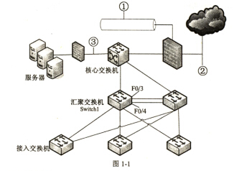

工程师给出了该网络的需求：

1．用防火墙实现内外网地址转换和访问控制策略；

2．核心交换机承担数据转发，并且与汇聚层两台交换机实现OSPF功能；

3．接入层到汇聚层采用双链路方式组网；

4．接入层交换机对地址进行VLAN划分；

5．对企业的核心资源加强安全防护。

**【问题1】（4分）**

该企业计划在①、②或③的位置部署基于网络的入侵检测系统(NIDS)，将NIDS部署在①的优势是（1）；将NIDS部署在②的优势是（2） 、（3）；将NIDS部署在③的优势是（4）。

（1）～（4）备选答案：

A.检测外部网络攻击的数量和类型

B.监视针对DMZ中系统的攻击

C.监视针对关键系统、服务和资源的攻击

D. 能减轻拒绝服务攻击的影响

**【问题2】（4分）**

OSPF主要用于大型、异构的IP网络中，是对（5）路由的一种实现。若网络规模较小，可以考虑配置静态路由或（6）协议实现路由选择。

（5）备选答案：A．链路状态 B．距离矢量 C．路径矢量

（6）备选答案：A．EGP B．RIP C．BGP

**【问题3】（4分）**

对汇聚层两台交换机的F0/3、F0/4端口进行端口聚合，F0/3、F0/4端口默认模式是（7），进行端口聚合时应配置为（8）模式。

（7）、（8）备选答案：

A. multi B.trunk C.access

**【问题4】（6分）**

为了在汇聚层交换机上实现虚拟路由冗余功能，需配置（9）协议，可以采用竞争的方式选择主路由设备，比较设备优先级大小，优先级大的为主路由设备。若备份路由设备长时间没有收到主路由设备发送的组播报文，则将自己的状态转为（10）。

为了避免二层广播风暴，需要在接入与汇聚设备上配置（11）。

（10）、（11）备选答案：

A. Master B.Backup C.VTP Server D.MSTP

**【问题5】（2分）**

阅读汇聚交换机Switch 1的部分配置命令，回答下面的问题。

Switch 1(config)#interface vlan 20

Switch 1 (corifig-if)#ip address 192.168.20.253 255.255.255.0

Switch 1 (config-if)#standby 2 ip 192.168.20.250

Switch 1 (config-if)#standby 2 preempt

Switch 1 (config-iD#exit

VLAN20standby默认优先级的值是（12） 。

VLAN20设置preempt的含义是（13）。

**试题二**

阅读以下说明，回答问题1至问题4，将解答填入答题纸对应的解答栏内。

**【说明】**

某公司内部搭建了一个小型的局域网，拓扑图如图2-1所示。公司内部拥有主机约120台，用C类地址段192.168.100.0/24。采用一台Linux服务器作为接入服务器，服务器内部局域网接口地址为192.168.100.254，ISP提供的地址为202.202.212.62。

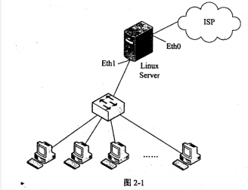

**【问题1】（2分）**

在Linux中，DHCP的配置文件是（1）。

**【问题2】（8分）**

内部邮件服务器IP地址为192.168.100.253，MAC地址为01:A8:71:8C:9A:BB；内部文件服务器IP地址为192.168.100.252，MAC地址为01:15:71:8C:77:BC。公司内部网络分为4个网段。

为方便管理，公司使用DHCP服务器为客户机动态配置IP地址，下面是Linux服务器为192.168.100.192/26子网配置DHCP的代码，将其补充完整。

Subnet （2） netmask （3）

｛

option routers 192.168.100.254;

option subnet-mask （4）;

option broadcast-address （5）；

option time-offset -18000;

range （6）（7） ;

default-lease-time 21600;

max-lease-time 43200;

host servers

{

Hardware ethemet （8）;

fixed-address 192.168.100.253;

hardware ethemet 01:15:71:8C:77:BC;

fixed-address （9）;

｝

｝

**【问题3】（2分）**

配置代码中“option time-offset -18000”的含义是（10） 。“default-lease-time 21600”表明，租约期为（11）小时。

（10）备选答案：

A．将本地时间调整为格林威治时间 B．将格林威治时间调整为本地时间 C．设置最长租约期

**【问题4】（3分）**

在一台客户机上使用ipconfig命令输出如图2-2所示，正确的说法是（12）。

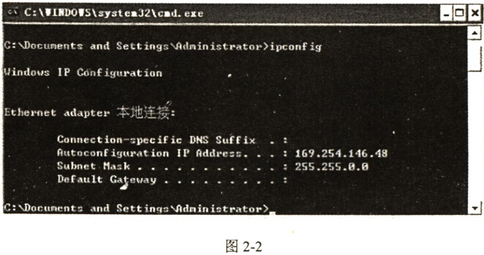

此时可使用（13）命令释放当前IP地址，然后使用（14）命令向DHCP服务器重新申请IP地址。

（12）备选答案：

A.本地网卡驱动未成功安装

B.未收到DHCP服务器分配的地址

C.DHCP服务器分配给本机的IP地址为169.254.146.48

D.DHCP服务器的IP地址为169.254.146.48

**试题三**

阅读以下说明，回答问题1至问题3，将解答填入答题纸对应的解答栏内。

**【说明】**

某企业在采用Windows Server 2003配置了共享打印、FTP和DHCP服务。

**【问题1】（8分）**

1．Internet共享打印使用的协议是（1）。（1分）

（1）备选答案：

A. PPI B．IPP C. TCP D. IP

2．Intemet共享打印配置完成后，需在如图3-1所示的Web服务扩展选项卡中将“Active Server Pages”设置为“允许”，其目的是（2）。（2分）

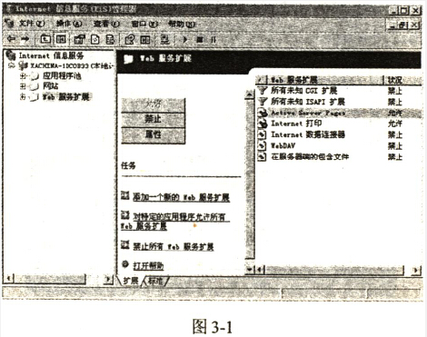

3．检验Internet打印服务是否安装正确的方法是在Web浏览器的地址栏输入URL是（3） 。（2分）

（3）备选答案：

A. HTTP: //127.0.0.1/PRINTERS

B. FTP: //127.0.0.1/PRINTERS

C. HTTP: //PRINTERS

D. FTP: //PRINTERS

4．使用Intemet共享打印流程为6个步骤：

①在终端上输入打印设备的URL

②服务器向用户显示打印机状态信息

③客户端向打印服务器发送身份验证信息

④用户把要打印的文件发送到打印服务器

⑤打印服务器生成一个cabinet文件，下载到客户端

⑥通过Intemet把HTTP请求发送到打印服务器

对以上步骤进行正确的排序（4）。（3分）

**【问题2】（8分）**

FTP的配置如图3-2、图3-3所示。

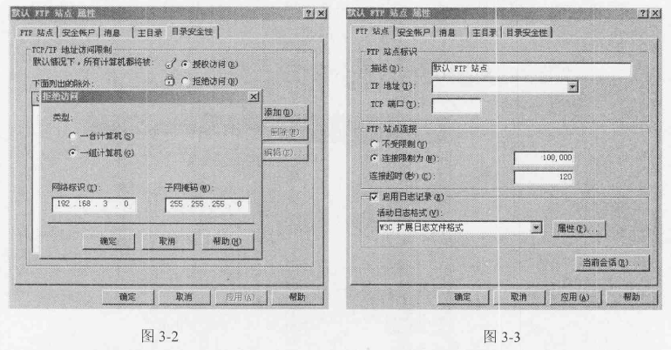

1．默认情况下，用户登录FTP服务器时，服务器端建立的TCP端口号为（5）。

2．如果只允许一台主机访问FTP服务器，参考图3-2给出具体的操作步骤（6） 。

3．参考图3-3，在一台服务器上搭建多个FTP站点的方法是（7）。

4．如点击图3-3中“当前会话”按钮，显示的信息是（8） 。

**【问题3】（4分）**

DHCP的配置如图3-4和3-5所示。

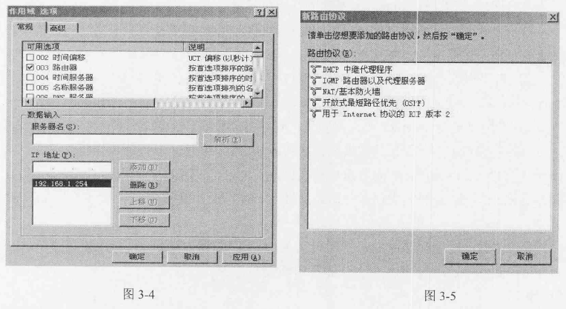

1．图3-4中填入的IP地址是 （9） 。

2．图3-5中配置DHCP中继代理程序，可以实现（10）。

（9）备选答案：

A．分配给客户端的IP地址

B．默认网关的IP地址

C．DHCP服务器的IP地址

（10）备选答案：

A．使普通客户机获取IP等信息

B．跨网段的地址分配

C．特定用户组访问特定网络

**试题四**

阅读以下说明，回答问题1至问题4，将解答填入答题纸对应的解答栏内。

**【说明】**

某企业的网络拓扑结构如图4-1所示。

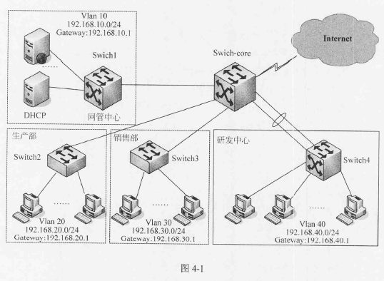

由于该企业路由设备数量较少，为提高路由效率，要求为该企业构建基于静态路由的多层安全交换网络。根据要求创建4个VLAN分别属于网管中心、生产部、销售部以及研发中心，各部门的VLAN号及IP地址规划如图4-1所示。该企业网采用三层交换机Switch-core为核心交换机，Switch-core与网管中心交换机Switch1和研发中心交换机Switch4采用三层连接，Switch-core与生产部交换机Switch2及销售部交换机Switch3采用二层互联。各交换机之间的连接以及接口IP地址如表4-1所示。

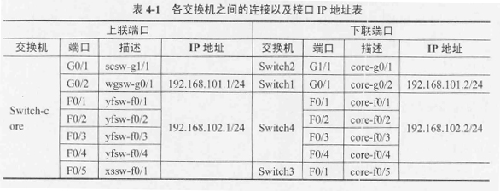

**【问题1】（4分）**

随着企业网络的不断发展，研发中心的上网计算机数急剧增加，在高峰时段研发中心和核心交换机之间的网络流量非常大，在不对网络进行大的升级改造的前提下，网管人员采用了以太信道（或端口聚合）技术来增加带宽，同时也起到了（1）和（2）的作用，保证了研发中心网络的稳定性和安全性。

在两台交换机之间是否形成以太信道，可以用协议自动协商。目前有两种协商协议：一种是（3），是Cisco私有的协议；另一种是（4） ，是基于IEEE 802.3ad标准的协议。

（3）、（4）备选答案：

A.端口聚合协议(PAgP)

B.多生成树协议(MSTP)

C．链路聚合控制协议(LACP)

**【问题2】（7分）**

核心交换机Switch-core与网管中心交换机Switchl通过静态路由进行连接。根据需求，完成或解释Switch-core与Switchl的部分配置命令。

1.配置核心交换机Switch-core

Switch-core#config terminal

Switch-core(config)#interface gigabitEthemet 0/2

Switch-core(config-if)#descnption wgsw-g0/1 // （5）

Switch-core(config-if)#no switchport // （6）

Switch-core(config-if)#ip address （7）

Switch-core(config-if)#no shutdown

Switch-core(config)#ip route 192.168.10.0 255.255.255.0 192.168.101.2

Switch-core(config)#exit

…

2.配置网管中心交换机Switchl

Switchl#config terminal

Switchl(config)#no ip domain lookup // （8）

Switchl(config)#interface gigabitEthemet 0/1

Switchl(config-if)#description core-g0/2

Switchl(config-if)#no switchport

Switchl(config-if)#ip address （9）

Switchl(config-if)#exit

Switchl(config)#vlan 10

Switchl(config-vlan)#name wgl0

Switchl(config-vlan)#exit

Switchl(config)#interface vlan 10 //创建 VLAN10

Switchl(config-if)#ip address （10）

Switchl(config-if)#exit

Switchl(config)#interface range f0/2-20

Switchl(config-if-range)#switchport mode access //设置端口模为 access模式

Switchl(config-if-range)#switchport access （11） //设置端口所属的VLAN

Switchl(config-if-range)#no shutdown

Switchl(config-if-range)#exit

Switchl(config)#ip route 192.168.20.0 255.255.255.0 192.168.101.1

Switchl(config)#ip route 192.168.30.0 255.255.255.0 192.168.101.1

…

**【问题3】（7分）**

为确保研发中心网络的稳定性，在现有条件下尽量保证带宽，要求实现核心交换机Switch-core与砑发中心交换机Switch4的三层端口聚合，然后通过静态路由进行连接。根据需求，完成或解释以下配置命令。

1.继续配置核心交换机Switch-core

Switch-core#config terminal

Switch-core(config)#interface port-channel 10 // （12）

Switch-core(config-if)#no switchport

Switch-core(config-if)#ip address （13）

Switch-core(config-if)#no shutdown

Switch-core(config-if)#exit

Switch-core(config)#interface range fastEthemet0/1-4 //选择配置的物理接口

Switch-core(config-if-range)#no switchport

Switch-core(config-if-range)#no ip address //确保该物理接口没有指定的IP地址

Switch-core(config-if-range)#switchport //改变该端口为2层接口

Switch-core(config-if-range)#channel-group 10 mode on //（14）

Switch-core(config-if-range)#no shutdown

Switch-core(config-if-range)#exit

Switch-core(config)#ip route 192.168.40.0 255.255.255.0 192.168.102.2

…

2.配置研发中心交换机Switch4

Switch4#config terminal

Switch4(config)#interface port-channel 10

Switch4(config-if)#no switchport

Switch4(config-if)#ip address（15）

Sw:itch4(config-if)#no shutdown

Switch4(config-if)#exit

Switch4(config)#interface range fastEthemet0/1-4 //选择配置的物理接口

Switch4(config-if-range)#no switchport

Switch4(config-if-range)#no ip address

…

Switch4(config-if-range)#no shutdown

Switch4(config-if-range)#exit

Switch4(config)# （16） //配置默认路由

Switch4(config)#vlan 40

Switch4(config-vlan)#name yfl0

Switch4(config-vlan)#exit

Switch4(config)# （17） //开启该交换机的三层路由功能

Switch4(config)#interface vlan 40

Switch4(config-if)#ip address 192.168.40.1 255.255.255.0

Switch4(config-if)#exit

Switch4(config)#interface range fastEthemet0/5-20

Switch4(config-if-range)#switchport mode access

…

Switch4(config-if-range)# （18） //退回到特权模式

Switch4#

…

**【问题4】（2分）**

为了保障局域网用户的网络安全，防范欺骗攻击，以生产部交换机Switch2为例，配置DHCP侦听。根据需求完成或解释Switch2的部分配置命令。

Switch2#config terminal

Switch2(config)#ip dhcp snooping //（19）

Switch2(config)#ip dhcp snooping vlan 20

Switch2(config)#interface gigabitEthemetl/l

Switch2(config-if)#ip dhcp snooping trust //（20）

Switch2(config-if)#exit

…